Problema 23
Pe o peliculă subţire de glicerină cu grosimea de 1,5 μm , pe direcţia normală la suprafaţa ei, cade lumină albă. Determinaţi lungimile de undă λ ale razelor spectrului vizibil (0,4 ≤ λ ≤ 0,8 μm), care vor fi atenuate ca rezultat al interferenţei.
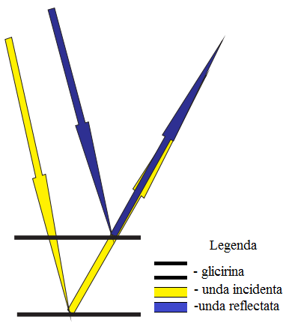
Se dă:
d = 1,5μm
0,4μm≤λ≤0,8μm
n = 1,47
λ ― ?

Diferența de drum dintre razele care interferă este:
Δ=2*d*n*cos(r)-λ/2.
Precum unghiul de refracție este egal cu 0, atunci unghiul de refracție r= 0.
Din acest motiv:
Δ=2*d*n - λ/2
Pelicula ofera in spectru vizibil o interferența minima de pe unda de lungimea λ, daca diferența optică de rulare al fasciculilor de lumină albă vor fi egali cu:
±(2k+1)λ/2
Atunci:
Δ=2*d*n-λ/2=± (2k+1)λ/2.
Diferența de drum este:
Δ=2*d*n - λ/2
Pentru ca razele sa fie atenuante, aceasta diferenta trebuie sa fie egala cu numarul impar de semiunde:
Δ=(2k+1)λ/2 (1)
2dn+λ/2=(2k+1)λ/2;
2dn+λ/2=kλ+λ/2;
2dn=kλ;
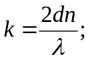
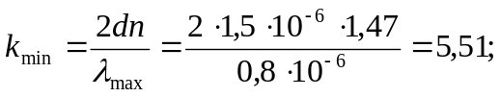
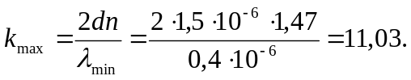
k = 6, 7, 8, 9, 10, 11
Alam lungimea undelor, care ulterior vor fi slabite. Lungimea undelor λ vom exprima cu ajutorul formulei (1)
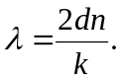
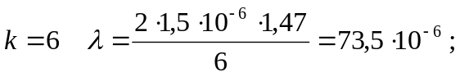
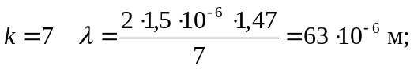
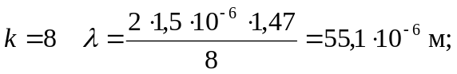
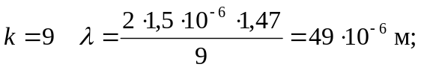
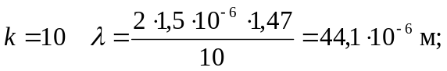
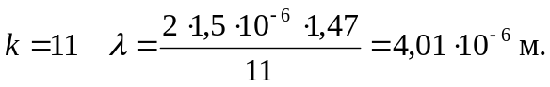
Răspuns:
λ = 0,735 μm;
0,63 μm;
0,551 μm;
0,49 μm;
0,441 μm;
0,401 μm.

